Додаток 26
до Порядку оформлення розрахункових і звітних документів при здійсненні продажу проїзних і перевізних документів на залізничному транспорті (пункт 6.6)

КОМПЛЕКТ ПЕРЕВІЗНИХ ДОКУМЕНТІВ АСК "ЕКСПРЕС"
Перевізний документ
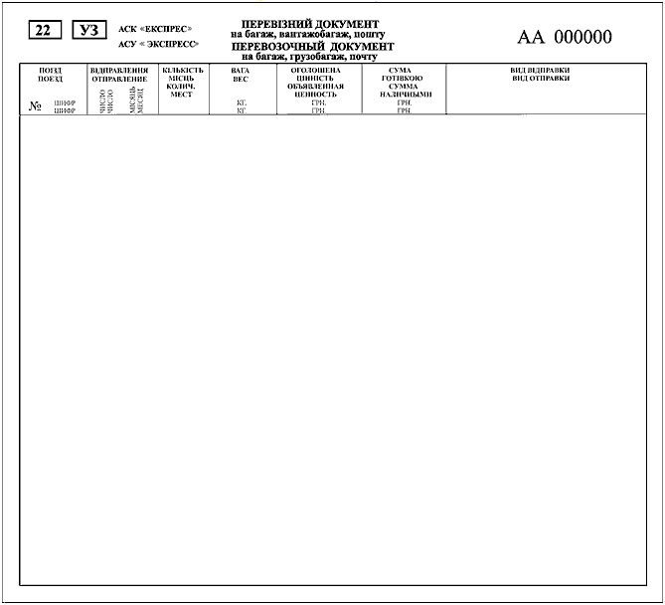

Продовження додатка 26

КОМПЛЕКТ ПЕРЕВІЗНИХ ДОКУМЕНТІВ АСК "ЕКСПРЕС"
Дорожня відомість

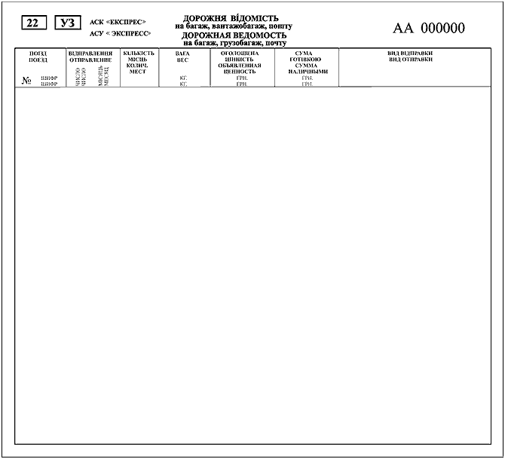

Продовження додатка 26

КОМПЛЕКТ ПЕРЕВІЗНИХ ДОКУМЕНТІВ АСК "ЕКСПРЕС"
Дорожня відомість
Зворотний бік
1. Багаж на станції призначення видається пред'явнику перевізного документа, який при цьому відбирається.
2. Вантажобагаж громадян видається після пред'явлення документа, що посвідчує особу, для підприємств - за дорученням.
3. Багаж, який не було зажадано протягом 30 дн., а вантажобагаж - 10 дн. (не рахуючи доби прибуття), реалізується згідно із законодавством.
1. Багаж на станции назначения выдается предъявителю перевозочного документа, который при этом отбирается.
2. Грузобагаж граждан выдается по предъявлении документа, удостоверяющего личность, для предприятий - по доверенности.
3. Багаж, не востребованный в течение 30 дн., а грузобагаж - 10 дн. (не считая суток прибытия), реализуется согласно законодательству.
Відмітка про прибуття / Отметка о прибытии
№ ________ | 
Відмітка про видачу / Отметка о выдаче
  Відмітка станції перевантаження
  Отметка станции перегрузки
  прибуття  прибытие | відправлення  отправление
Підпис
Подпись _______________________________________
Розписка отримувача
Расписка получателя ____________________________
Отримано за дорученням / Получено по доверенности
№ _____________ від/от "___" ____________ 200_
для
для ___________________________________________
Отримав
Получил ______________________________________
Документ
Документ № ____________________________________
Адреса отримувача
Адрес получателя _______________________________
_______________________________________________
Адреса підприємства
Адрес предприятия _____________________________
_______________________________________________

Продовження додатка 26

КОМПЛЕКТ ПЕРЕВІЗНИХ ДОКУМЕНТІВ АСК "ЕКСПРЕС"
Корінець перевізного документа

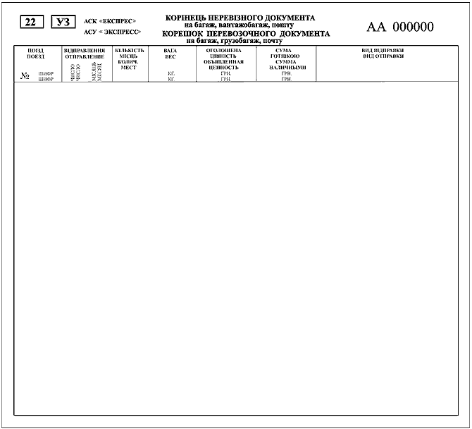
Продовження додатка 26

КОМПЛЕКТ ПЕРЕВІЗНИХ ДОКУМЕНТІВ АСК "ЕКСПРЕС"

Розташування елементів захисту на документах комплекту

Лицьовий бік


Додаток 27
до Порядку оформлення розрахункових і звітних документів при здійсненні продажу проїзних і перевізних документів на залізничному транспорті (пункт 7.2)

КВИТАНЦІЯ, КОД ГУ-57
Квитанція

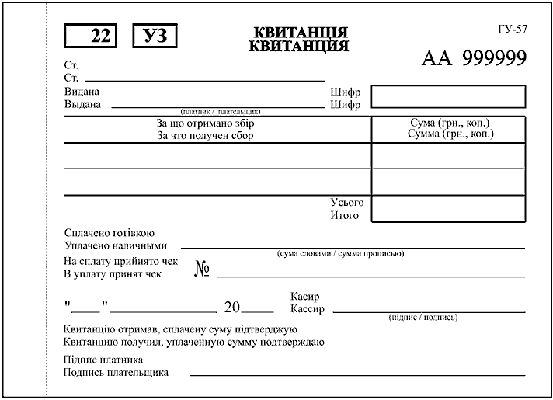
Продовження додатка 27
КВИТАНЦІЯ, КОД ГУ-57
Корінець квитанції

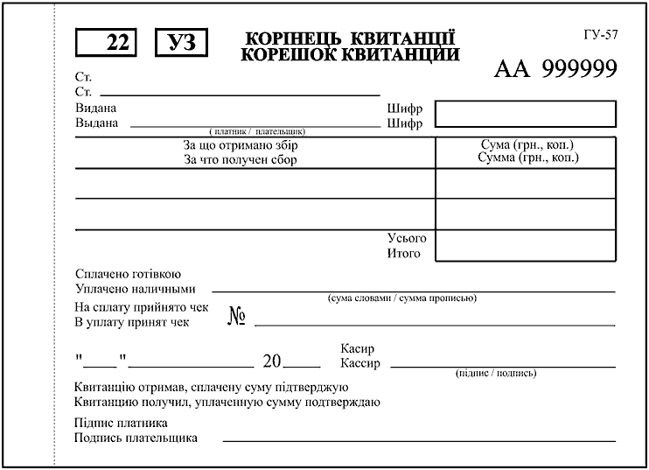
Продовження додатка 27
КВИТАНЦІЯ, КОД ГУ-57
Талон квитанції

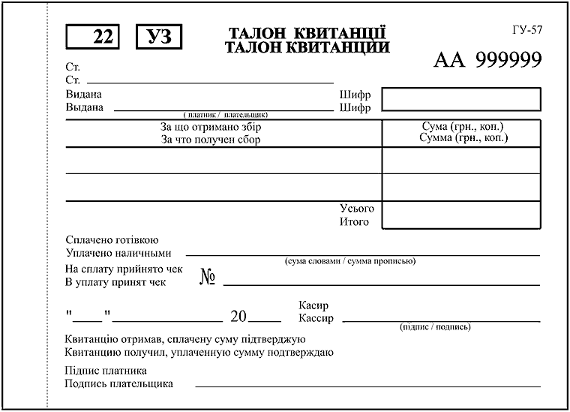
Продовження додатка 27
КВИТАНЦІЯ, КОД ГУ-57
Розташування елементів захисту

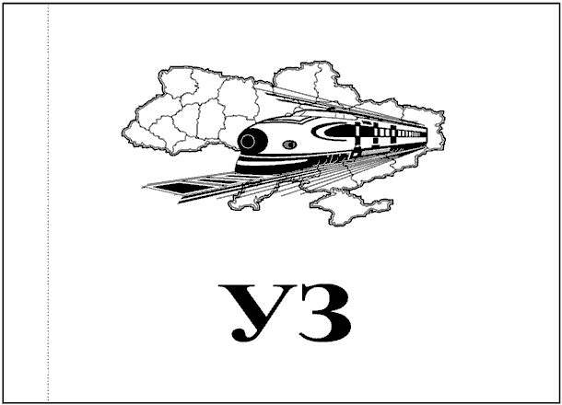

Додаток 28
до Порядку оформлення розрахункових і звітних документів при здійсненні продажу проїзних і перевізних документів на залізничному транспорті (пункт 7.3)

КВИТАНЦІЯ, КОД ГУ-57а

Лицьовий бік

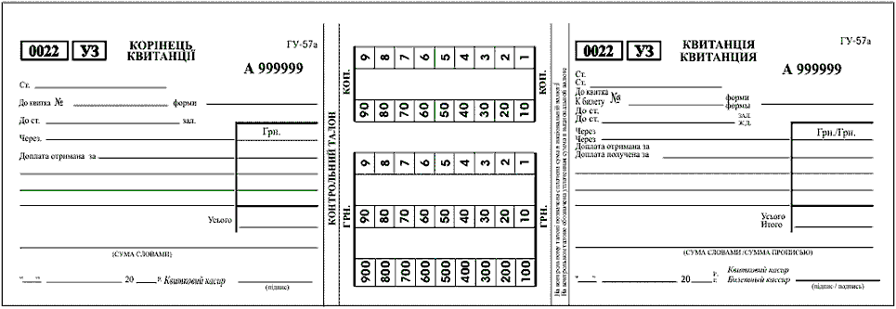

Продовження додатка 28

КВИТАНЦІЯ, КОД ГУ-57а
Зворотний бік
Квитанція друкується разом з контрольним талоном на одному аркуші.  Контрольний талон окремо від квитанції і окремо від корінця квитанції, а квитанція і корінець квитанції окремо від талона НЕДІЙСНІ.  Підклеєний контрольний талон або підклеєні окремо цифри до нього НЕДІЙСНІ.  Перевірте відповідність суми, указаної словами в корінці квитанції, сумі контрольного талона.  ----------------------------------------------------------  Квитанция печатается одновременно с контрольным талоном на одном листе.  Контрольный талон отдельно от квитанции и отдельно от корешка квитанции, а квитанция и корешок квитанции отдельно от талона НЕДЕЙСТВИТЕЛЬНЫ.  Подклеенный контрольный талон или подклеенные отдельно цифры к нему НЕДЕЙСТВИТЕЛЬНЫ.  Проверьте соответствие суммы, указанной прописью в корешке квитанции, сумме контрольного талона.  ----------------------------------------------------------  ГУ-57а | Квитанція друкується разом з контрольним талоном на одному аркуші.  Контрольний талон окремо від квитанції і окремо від корінця квитанції, а квитанція і корінець квитанції окремо від талона НЕДІЙСНІ.  Підклеєний контрольний талон або підклеєні окремо цифри до нього НЕДІЙСНІ.  Перевірте відповідність суми, указаної словами в корінці квитанції, сумі контрольного талона.  ___________________  ГУ-57а

3
Продовження додатка 28

КВИТАНЦІЯ, КОД ГУ-57а

Розташування елементів захисту



Додаток 29
до Порядку оформлення розрахункових і звітних документів при здійсненні продажу проїзних і перевізних документів на залізничному транспорті (пункт 7.4)

КВИТАНЦІЯ, КОД МД4-3
Квитанція
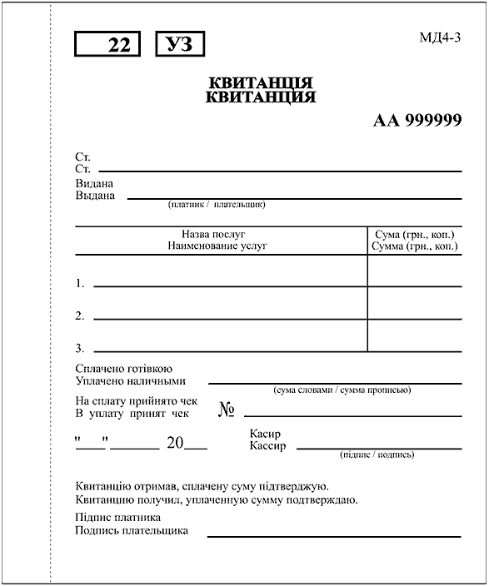
Продовження додатка 29

КВИТАНЦІЯ, КОД МД4-3
Корінець квитанції
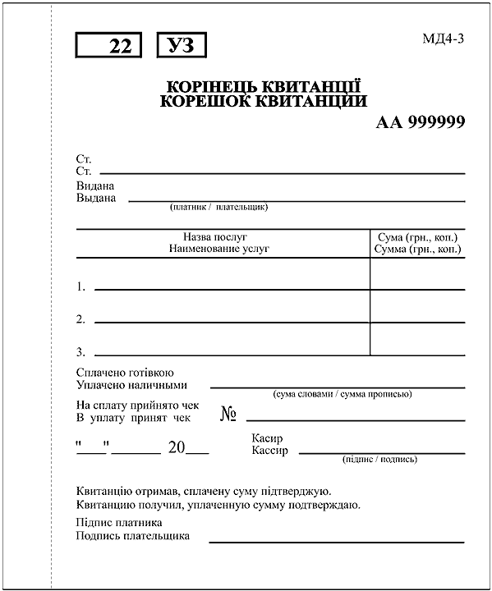
Додаток 30
до Порядку оформлення розрахункових і звітних документів при здійсненні продажу проїзних і перевізних документів на залізничному транспорті (пункт 7.5)
КВИТАНЦІЯ, КОД ЛУ-9
Квитанція

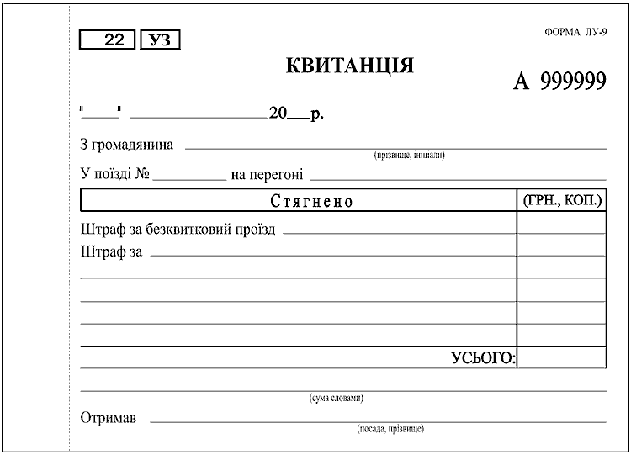
Продовження додатка 30

КВИТАНЦІЯ, КОД ЛУ-9
Корінець квитанції

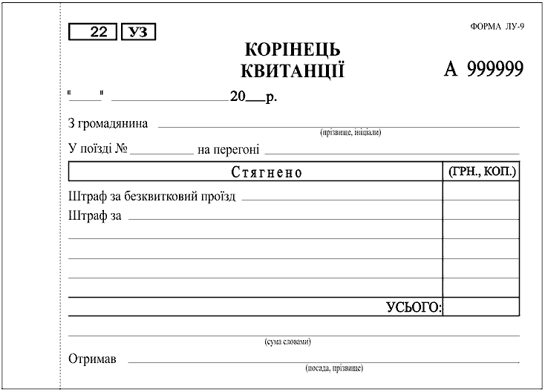
Продовження додатка 30

КВИТАНЦІЯ, КОД ЛУ-9
Розташування елементів захисту

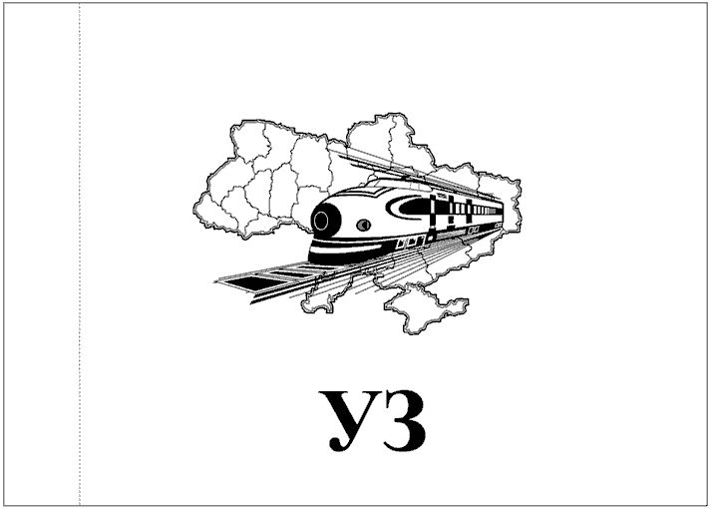
Додаток 31
до Порядку оформлення розрахункових і звітних документів при здійсненні продажу проїзних і перевізних документів на залізничному транспорті (пункт 7.6)

КВИТАНЦІЯ НА КОРИСТУВАННЯ КОМПЛЕКТОМ ПОСТІЛЬНИХ РЕЧЕЙ, ФОРМА ЛУ-99
Квитанція

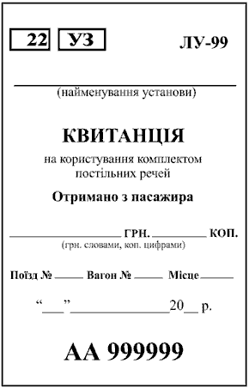
Продовження додатка 31

КВИТАНЦІЯ НА КОРИСТУВАННЯ КОМПЛЕКТОМ ПОСТІЛЬНИХ РЕЧЕЙ, ФОРМА ЛУ-99
Корінець квитанції
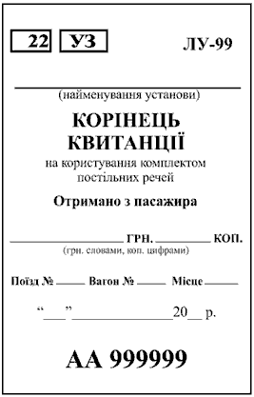
Продовження додатка 31

КВИТАНЦІЯ НА КОРИСТУВАННЯ КОМПЛЕКТОМ ПОСТІЛЬНИХ РЕЧЕЙ, ФОРМА ЛУ-99

Розташування елементів захисту

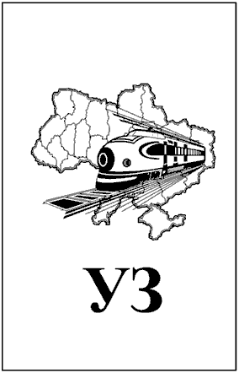

Додаток 32
до Порядку оформлення розрахункових і звітних документів при здійсненні продажу проїзних і перевізних документів на залізничному транспорті (пункт 7.7).

КВИТАНЦІЯ НА КОРИСТУВАННЯ ПОСЛУГОЮ, ФОРМА ЛУ-99п
Квитанція

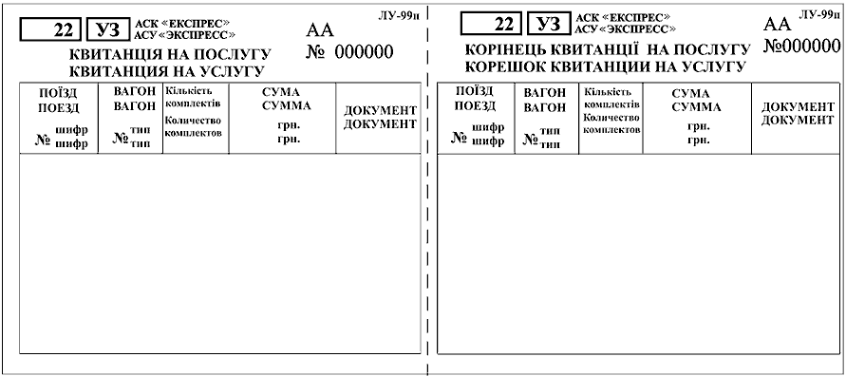
Продовження додатка 32

КВИТАНЦІЯ НА КОРИСТУВАННЯ ПОСЛУГОЮ, ФОРМА ЛУ-99п
Розташування елементів захисту

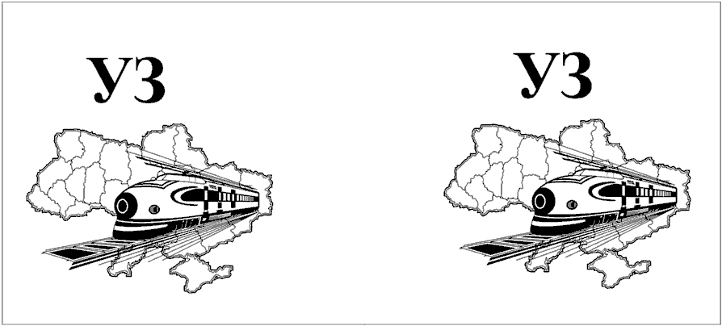
Додаток 33
до Порядку оформлення розрахункових і звітних документів при здійсненні продажу проїзних і перевізних документів на залізничному транспорті (пункт 7.8)

КВИТАНЦІЯ НА КОРИСТУВАННЯ КОМПЛЕКТОМ ПОСТІЛЬНИХ РЕЧЕЙ, ФОРМИ ЛУ-99к
Лицьовий бік

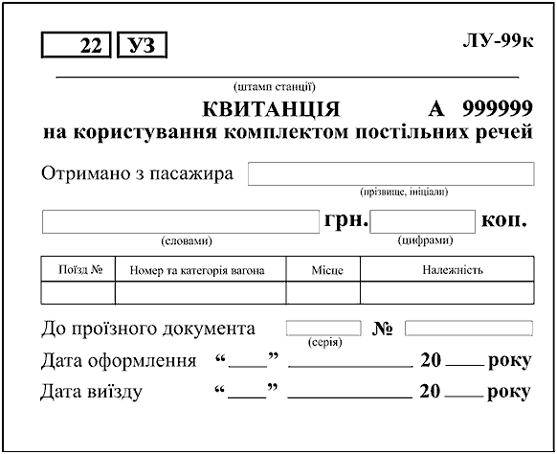
Продовження додатка 33

КВИТАНЦІЯ НА КОРИСТУВАННЯ КОМПЛЕКТОМ ПОСТІЛЬНИХ РЕЧЕЙ, ФОРМИ ЛУ-99к
Корінець квитанції

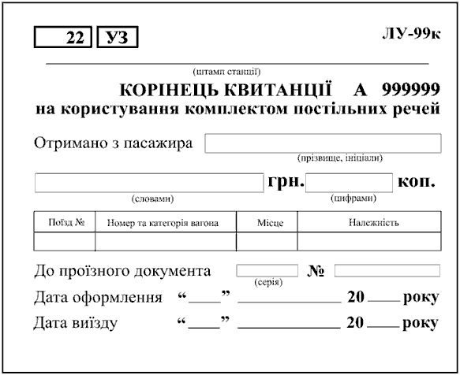
Продовження додатка 33

КВИТАНЦІЯ НА КОРИСТУВАННЯ КОМПЛЕКТОМ ПОСТІЛЬНИХ РЕЧЕЙ, ФОРМИ ЛУ-99к
Талон квитанції

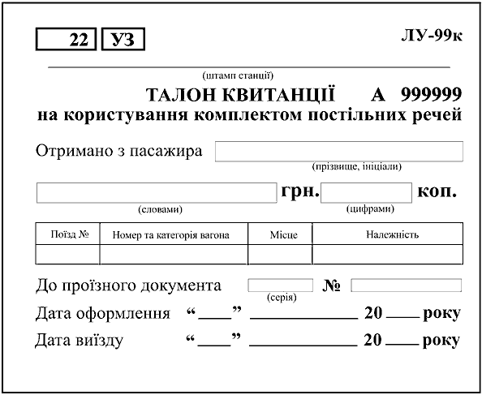
Продовження додатка 32

Продовження додатка 33
Продовження додатка 33
2

КВИТАНЦІЯ НА КОРИСТУВАННЯ КОМПЛЕКТОМ ПОСТІЛЬНИХ РЕЧЕЙ, ФОРМИ ЛУ-99к
Зворотний бік

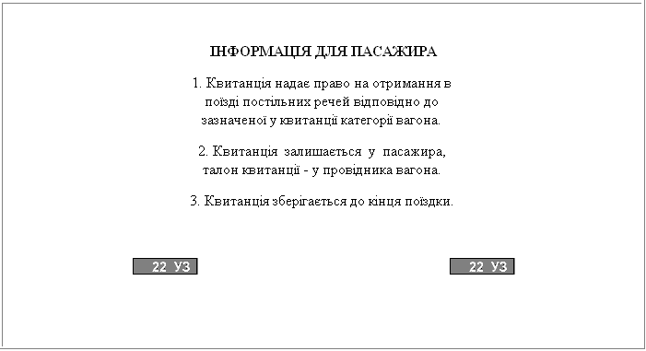
Продовження додатка 33
Продовження додатка 33
2

КВИТАНЦІЯ НА КОРИСТУВАННЯ КОМПЛЕКТОМ ПОСТІЛЬНИХ РЕЧЕЙ, ФОРМИ ЛУ-99к
Розташування елементів захисту

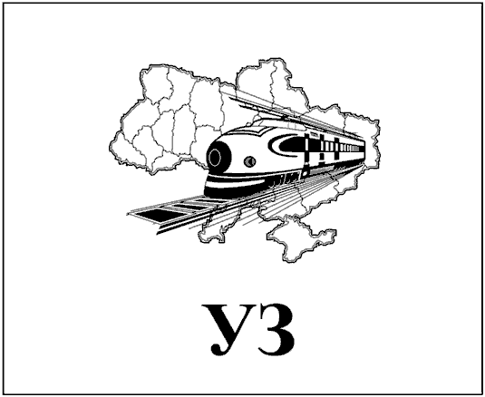
Додаток 34
до Порядку оформлення розрахункових і звітних документів при здійсненні продажу проїзних і перевізних документів на залізничному транспорті (пункт 8.14)

0022 УКРЗАЛІЗНИЦЯ  ____________________ залізниця | Форма ФС-1

ОПИС N ____
зіпсованих бланків проїзних документів
ст. ____________________________
від "___" ____________ 20__ р.
N з/п | Код (форма) квитка | Серія | Номер квитка

УСЬОГО: ______________________________________________________

Квитковий касир | __________________ | (__________________)  (прізвище, ініціали)
Начальник  станції (вокзалу) | __________________ | (__________________)  (прізвище, ініціали)

